**Inventarisatie**

**V1**

**Titel**: Inventarisatie en Ontwerp voor Mobile App Development Examenopdracht  
**Naam Student**: Edin Mujkić   
**Studentnummer**: 9018253  
**Datum**: 17-01-2025

1

**Inhoudsopgave**

1. Wensen van de opdrachtgever
2. Type mobiele applicatie
3. Ontwikkelomgeving
4. Programmeertaal
5. Hardware specifieke functionaliteiten
6. Wireframe
7. Class diagram

2

**1. Wensen van de opdrachtgever**

**Hoofdfunctionaliteiten**

Weerdata via OpenWeatherMap: Integratie van de gratis versie van OpenWeatherMap voor weerinformatie.

Inlogscherm: Alleen leden van de hobbyclub kunnen inloggen en de app gebruiken.

Eigen logo en kleurstelling: De app moet het logo en de specifieke kleurstelling van de hobbyclub bevatten.

Naam van de ontwikkelaar: De naam van de ontwikkelaar moet zichtbaar zijn in de credits van de app.

Platformondersteuning: De app moet minimaal op Android of iOS werken.

Weergavemodi: De app moet zowel in portrait- als landscapeweergave werken.

Weerinformatie per stad: Gebruikers moeten een stad kunnen kiezen om de actuele temperatuur en neerslaginformatie te zien.

Grafische of tekstuele weergave: De resultaten mogen zowel grafisch als tekstueel worden weergegeven, met duidelijke indicatie van de stad en de weergegeven data.

Verplicht inloggen: Gebruikers moeten inloggen om weerinformatie te kunnen opvragen/lezen.

3

**2. Type mobiele applicatie**

Voor deze opdracht ontwikkelen we een **Native mobiele applicatie**.

* **Waarom Native?**
  + Native apps bieden betere prestaties en toegang tot hardware specifieke functies zoals GPS, camera en sensoren.
  + Optimalisatie voor specifieke platforms (Android en/of iOS).

**3. Ontwikkelomgeving**

De ontwikkelomgeving die wordt gebruikt is **Android Studio** (voor Android-apps).

* **Redenen voor deze keuze**:
  + Volledig ondersteund door Google.
  + Ingebouwde tools zoals een emulator, debugger en UI-editor.
  + Eenvoudige integratie van libraries zoals Retrofit en Room.

4

**4. Programmeertaal**

De gekozen programmeertaal is **Java**.

* **Waarom Java?**
  + Breed ondersteund en gedocumenteerd.
  + Geschikt voor Android-ontwikkeling.
  + Bekend bij veel ontwikkelaars, wat onderhoud eenvoudiger maakt.

**5. Hardware specifieke functionaliteiten**

De app maakt gebruik van de volgende hardware specifieke functionaliteiten:

1. **Internetverbinding**: Voor het ophalen van actuele data via een externe API.
2. Schermratatie: Mogelijkheid voor zowel portrait- en landscapeweergave.

5

**6. Wireframe**

6

**7. Class diagram**

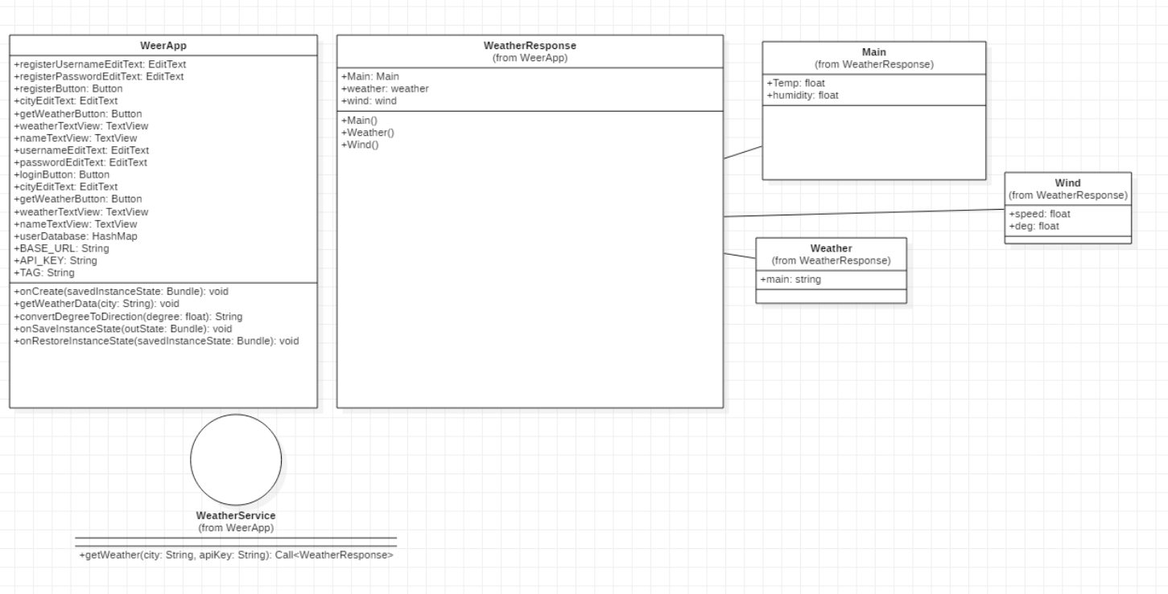

7